**Sprint #: 03**

**De:** 15/04/2025 **até** 02/05/2025

**Equipa**

|  |  |  |
| --- | --- | --- |
| Cargo | Nome | Horas  (gastas/previstas) |
| Scrum Master | Nuno Matos | 12/12 |
| Developer | Luís Laia | 12/12 |
| Developer | Marcelo Esteves | 5/5 |
| Developer | Tiago Mendes | 24/24 |
| Developer | Rodrigo Lopes | 24/24 |

**Sprint Overview**

|  |  |  |  |  |  |
| --- | --- | --- | --- | --- | --- |
| Planeado | | | Terminado | | |
| Tasks | Esforço | Tempo | Tasks | Esforço | Tempo |
| 3 | 10 | 77h | 3 | 10 | 77h |

**Burndown Chart**

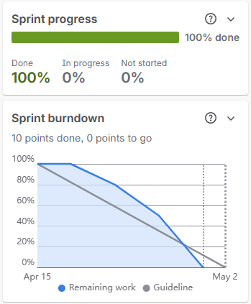

**Sprint Backlog**

|  |  |  |  |  |  |  |
| --- | --- | --- | --- | --- | --- | --- |
| * | ID | Tipo | Título | Estado | Estimado | Despendido |
|  | SCRUM-8 | User Story | Como utilizador da plataforma CodiVideo, Eu quero fazer o registo, Para que possa requisitar e assistir filmes. | DONE | 48h | 48h |
|  | SCRUM-10 | User Story | Como utilizador da plataforma CodiVideo, Eu quero poder ver os filmes disponíveis nas diferentes categorias, Para que possa escolher um para alugar. | DONE | 24h | 24h |
|  | SCRUM-13 | User Story | Como utilizador da plataforma CodiVideo, Eu quero poder fazer login, Para que possa escolher um filme para alugar. | DONE | 5h | 5h |
| Total | | | | | **77h** | **77h** |

**Backlog items em atraso removidos do sprint**

|  |  |  |  |  |  |  |
| --- | --- | --- | --- | --- | --- | --- |
| * | ID | Tipo | Título | Estado | Estimado | Despendido |
|  |  |  |  |  |  |  |
|  |  |  |  |  |  |  |
| Total | | | | |  |  |

**Next Sprint Backlog**

|  |  |  |  |  |  |
| --- | --- | --- | --- | --- | --- |
| * | ID | Tipo | Título | Estado | Estimado |
|  | SCRUM-9 | User Story | Como utilizador da plataforma CodiVideo, Eu quero ver todos os filmes disponíveis no sistema, Para que possa escolher um que atenda aos meus requisitos. | TODO | 6h |
|  | SCRUM-11 | User Story | Como utilizador da plataforma CodiVideo, Eu quero poder reservar um filme, Para que possa fazer levantamento do mesmo. | TODO | 24h |
|  | SCRUM-15 | User Story | Como empregado da empresa CodiVideo, Eu quero verificar as reservas pendentes, Para que possa disponibilizar os filmes para o utilizador. | TODO | 24h |
| Total | | | | | **54h** |